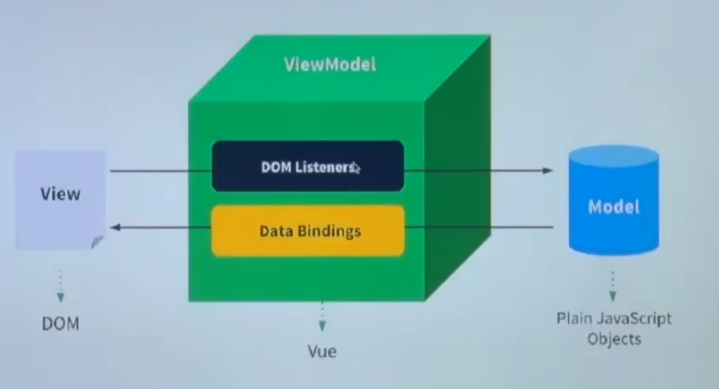

Dom (화면) vue(라이브러리)

Vue의 핵심

1. 화면에서 키보드 입력 등 이벤트가 발생하면 Vue에 DOM Listeners를 이용해서 코드를 실행시켜주는게 Vue의 역할
2. javaScript 객체의 값이 바뀌면 reactivity를 이용하면 data가 바꼈을 때 Vue에서 Reactivty로 화면을 바로 그려준다.

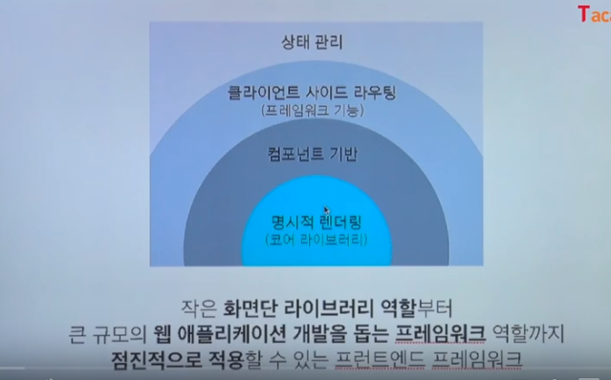

* Vue는 딱 저것만 알고 있으면 된다.

Vue.js 코어

Vue Router

Vuex

Vue CLI

Vue Devtools